

亚利桑那州立大学学分交流项目

美国 • 亚利桑那州 • 坦佩



**第一部分**

**项目概述**

**项目概览**

作为美国最具创新精神的一流高校，亚利桑那州立大学学分交流项目为学生提供为期一学期或一学年专业课程学习的机会。通过该项目，学生作为全日制学生注册、全浸入式的在亚利桑那州立大学学习，项目结束时通过评估获得学校的官方成绩单和学分。该项目提供广泛的课程选择及高质量的教学的同时，其亲密和谐的师生关系、安全舒适的大学城环境、独特的沙漠绿洲的自然风貌、丰富多彩的体育和户外活动可以让学生真正融入美国当地的学术及人文生活。

**项目特点**

最具创新力大学、注重跨学科教学及创新思维培养、坚持以学生优先为导向、多元化校园环境、安全舒适的大学城、户外活动丰富

**项目收获**

国际化视野、交流经历、成绩单和学分、多元化人脉、美国风俗文化习得

**开放专业**

全科开放

**项目时间**

春季学期（1-5 月）| 秋季学期（8-12 月）| 学年（8月 – 次年5月）



**第二部分**

**大学简介**

亚利桑那州立大学（简称ASU），成立于1885年，是美国最大的公立研究性大学，2011 年的在校生人数 79,000，分布在凤凰城市内的四个校区，分别是坦佩校区(Tempe)、西校区(West)、理工校区(Polytechnic)和菲尼克斯市中心校区(Downtown Phoenix)。

ASU 被《美国新闻和世界报导》（USNEWS）杂志列为全美 5 所最有前景的大学之一。在过去的 5 年内，该所大学就有 10 名学生荣获杜鲁门奖学金，拥有全国性公立大学中最好的记录。根据《美国新闻和世界报导》的报导，该所大学分别在全国最强的商科系及工程系项目中榜上有名。此外，该大学的新闻传播学也享有盛誉。2021QS美国大学排名第62。2020年，亚利桑那州立大学位列软科世界大学学术排名第90位，在自然科学、社会科学两大领域均位列世界前50。根据软科世界一流学科排名，学校的管理学和公共管理学科位列世界前5，物理学、经济学、法学、教育学、工商管理跻身世界前20，计算机科学与技术、电力电子工程、通信工程等学科均位列世界百强ASU 的学术项目在美国是非常出色的。

亚利桑那州立大学共有 18 个学院和 12 所学校，开设有 150 个本科专业，硕士学位专业多达 97 个，博士学位专业 52 个。ASU 有 606 名“全国优秀学者”，在全美所有大学中排第八，美国公立大学中排名第三。从 2003年至今，学校扩大了高水平的教职工和专家聘用人数，包括 156 位新的奖项获得者，研究员和学院院士，这其中有 3 位诺贝尔奖获得者，11 位国家科学院院士，8 位美国艺术与科学学院院士，91 位富布莱特学者，25 位古根海姆基金获得者和 2 位英国皇家协会会员。知名校友包括1964年美国总统选举共和党的总统候选人Barry Goldwater, Jr.，前百事可乐总裁Craig Weatherup，以及NBA职业运动员詹姆斯·哈登。



**第三部分**

**项目内容**

1. **课程选择**
   * 学生一个学期可修读12-18个学分专业课程；
   * 除新闻与大众传播专业之外，其他专业全科开放；
   * 课程链接：<https://webapp4.asu.edu/catalog/classlist>

1. **优势专业**

* **Accounting**
* Architecture and Landscape Architecture
* Biochemistry
* Bioengineering
* Biomedical Informatics
* Biophysics
* **Business**
* Civil and Environmental Engineering
* Computer Science and Engineering
* Computational Mathematics
* Data Science
* Design
* Economics
* **Educational Psychology**
* **Engineering**
* **Entrepreneurship**
* Finance
* History
* Industrial Design
* Informatics
* **Innovation and Venture Development**
* **Management**
* Mechanical Engineering
* Microbiology
* Molecular Biology
* Neuroscience
* Parks and Recreation Management
* Sport Science and Performance Programming
* **Supply Chain Management**
* Tourism Development and Management
* Urban Planning and Environmental Design

1. **结业证书：**完成项目安排课程，学生可获得亚利桑那州立大学颁发的官方成绩单。



**第四部分**

**住宿安排**

* 校外学生公寓，距离校园仅10分钟步行路程
* 单人间，内设床、桌子、柜子等家具，共用起居室和浴室；
* 楼内设有健身中心、游泳池、洗衣房、前台、及24小时监控

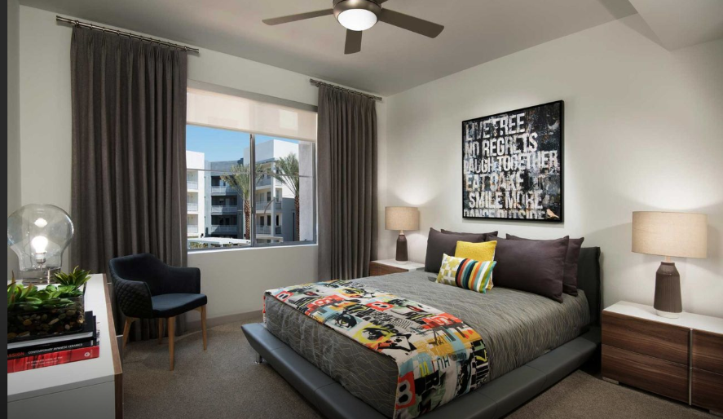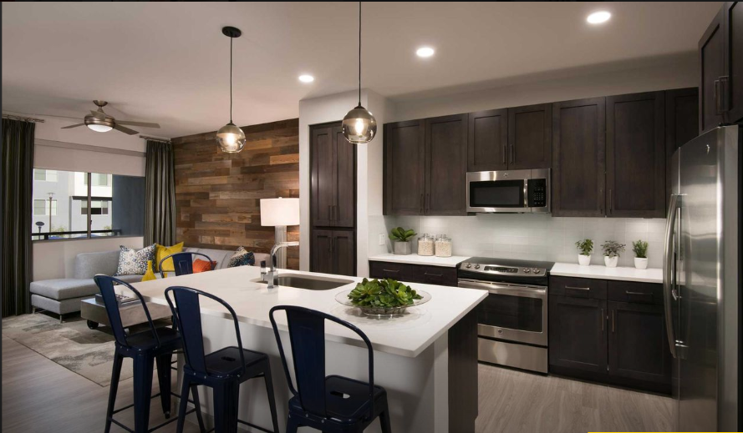

*注：以上图片供参考，以实际安排为准。*



**第五部分**

**SAF全程支持服务**

* 个性化的咨询和指导；
* 一对一申请指导及录取；
* 专业化学生签证指导；
* 安全的海外住宿安排和保障；
* 各项行前安排及指导；
* 7/24应急热线支持；
* 海外生活支持及应急保障服务；
* 归国安排及服务。



**第六部分**

**参考项目费用**

项目费用：请 [点击查看](https://www.safchina.cn/fee-sheet-arizona-state-university.pdf)

说明：

* 秋季学期学分项目费用请参考Fall Academic的费用；
* 秋季学年学分项目费用请参考Fall Academic + Spring Academic的费用；
* 以上项目费用表所列为2022年秋季项目费用。SAF对费用保留最终解释权。



**第七部分**

**申请要求**

1. 报名条件：
   * GPA: 3.0/4.0 （商科专业要求：3.5/4.0）
   * 英语要求：
     + 一般专业：TOEFL IBT 61 / IELTS:6.0（单项不低于5.5）/ PTE学术英语 53 / Duolingo 95
     + 工程专业：TOEFL IBT 79 / IELTS 6.5 / Duolingo 105
2. 申请截止日期：2022年3月27日（网申截止）2022年4月3日（材料截止）
3. 项目流程及申请流程
   1. 请阅读SAF官网申请概览（点击[链接](https://www.safchina.cn/how-it-works)）；
   2. 请填写在线咨询表（点击[链接](https://sisfbrenderer-100287.campusnet.net/#/renderer/47)），并联系SAF指导老师获得个性化、针对性指导；
   3. 学生在SAF老师指导下准备并提交申请材料；
   4. 学生完成国内高校所需流程（请咨询SAF指导老师）；
   5. 获得录取后，进行学习或者根据SAF老师指导进行后续各种准备工作。



**第八部分**

**联系我们**

SAF北京办公室

QQ：1512272501

QQ群：125478542

电话：010-86465790、 010-86465769

电邮：[beijing@safabroad.org](mailto:beijing@safabroad.org)

官网：<https://www.safchina.cn/>

SAF 微信公众号：SAF 海外名校交流

